МІНІСТЕРСТВО ОСВІТИ І НАУКИ УКРАЇНИ

НАЦІОНАЛЬНИЙ ТЕХНІЧНИЙ УНІВЕРСИТЕТ

“ХАРКІВСЬКИЙ ПОЛІТЕХНІЧНИЙ ІНСТИТУТ”

КАФЕДРА ПРОГРАМНОЇ ІНЖЕНЕРІЇ ТА ІНФОРМАЦІЙНИХ ТЕХНОЛОГІЙ УПРАВЛІННЯ

ЗВІТ

З ЛАБОРАТОРНОЇ РОБОТИ № 6

ЗА ТЕМОЮ

“Принципи визначення локальних адрес вузлів мережі і функції протоколу ARP в локальних обчислювальних мережах”

Виконав:

студент групи КН-36а

Кулик В.В.

Перевірив:

Ас.каф. ПІІТУ:

Кондратов О. М.

ХАРКІВ 2017

**Тема:** Организация беспроводного доступа к локальной вычислительной сети

**Цели:** Лабораторная работа преследует цели закрепления теоретического материала по принципам организации беспроводного доступа к сети передачи данных с использованием оборудования WiFi. Рассматривается принцип работы и параметры конфигурирования беспроводной точки доступа и портативного беспроводного клиента.

**Задачи:** Используя схему подключений удаленных узлов, изображенную на рис. [15](https://docs.google.com/document/d/1YuZUhCSaK_EO0ZVDz6Fxw9HgFxk1KU8q2VoDt7TnD5A/edit#bookmark=id.2u6wntf), необходимо создать проект виртуальной сети, разместить сетевое оборудование и удаленные рабочие станции. Разделив сеть на сегменты проводного (с помощью устройств «Коммутатор») и беспроводного доступа (с помощью устройств «Точка доступа»), установить правила маршрутизации между выделенными подсетями, и, т.о. обеспечить связь беспроводных клиентов *Laptopi - Laptops* из обоих зон доступа к рабочим станциям PC1*-*

PC4***.***

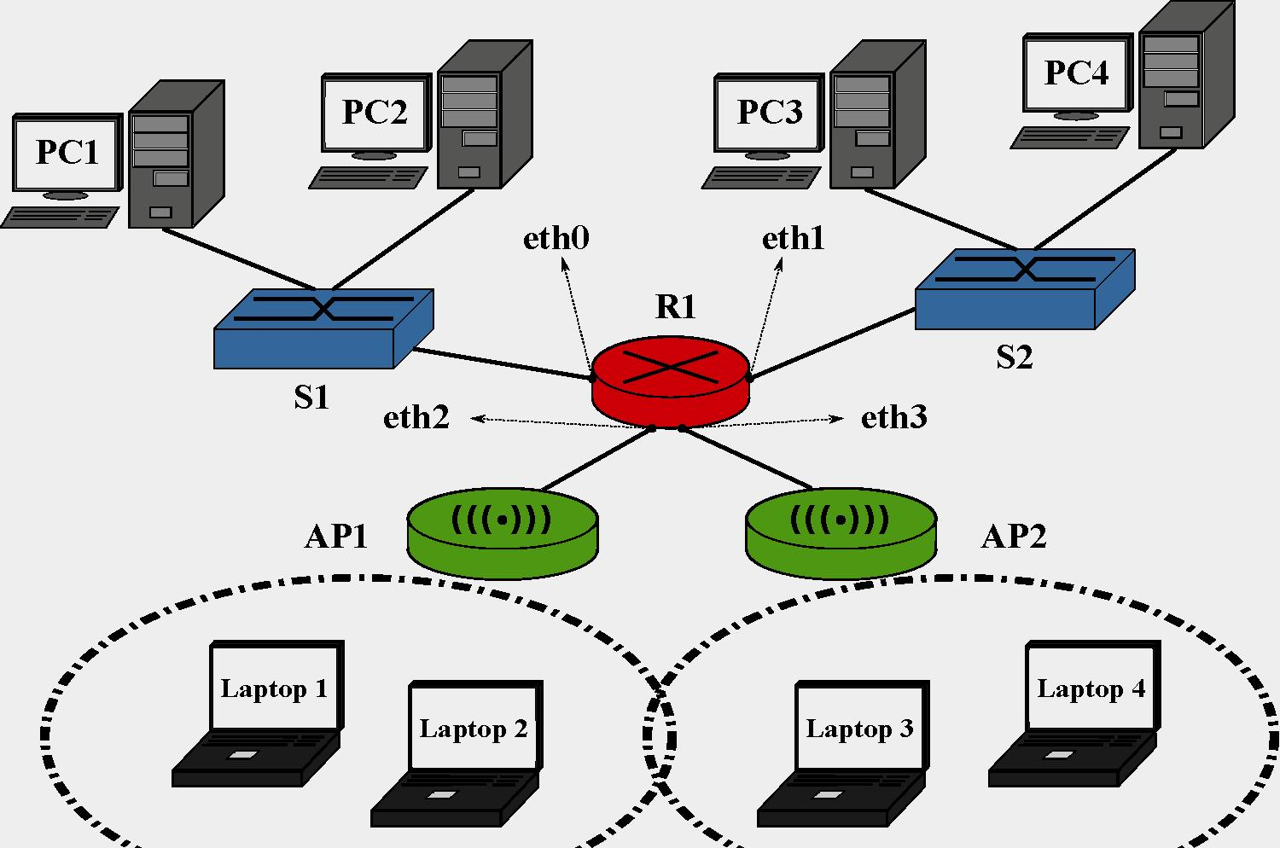

***Рис. 15. Топология виртуальной сети 6***

1) Создали новый проект виртуальной сети и добавили к нему два устройства **«Коммутатор»,** устройство **«Маршрутизатор»,** два устройства **«Точка доступа».** Согласно рис.[15](https://docs.google.com/document/d/1YuZUhCSaK_EO0ZVDz6Fxw9HgFxk1KU8q2VoDt7TnD5A/edit#bookmark=id.2u6wntf) разместили по два беспроводных клиента *Laptopi, Laptop2* и *Laptop3, Laptop4* в каждой из двух зон беспроводного доступа AP1 и *AP2.* Расположили рабочие станций PC1 – PC4*.* Произвели объединение узлов, используя соответствующие порты сетевого оборудования и отрезки кабеля **«Патчкорд».**

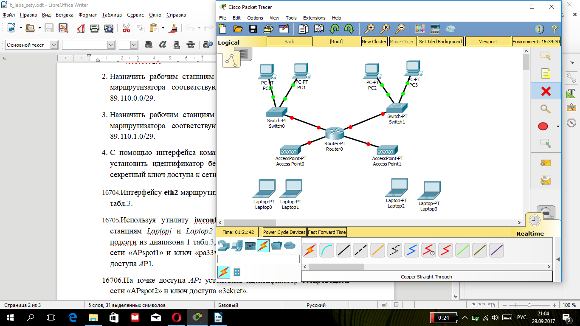**Рисунок 1**

1. Назначили рабочим станциям *P*C1*,* PC2*,* а также интерфейсу **eth0** маршрутизатора соответствующие IP-адреса, используя диапазон 89.110.0.0/29.

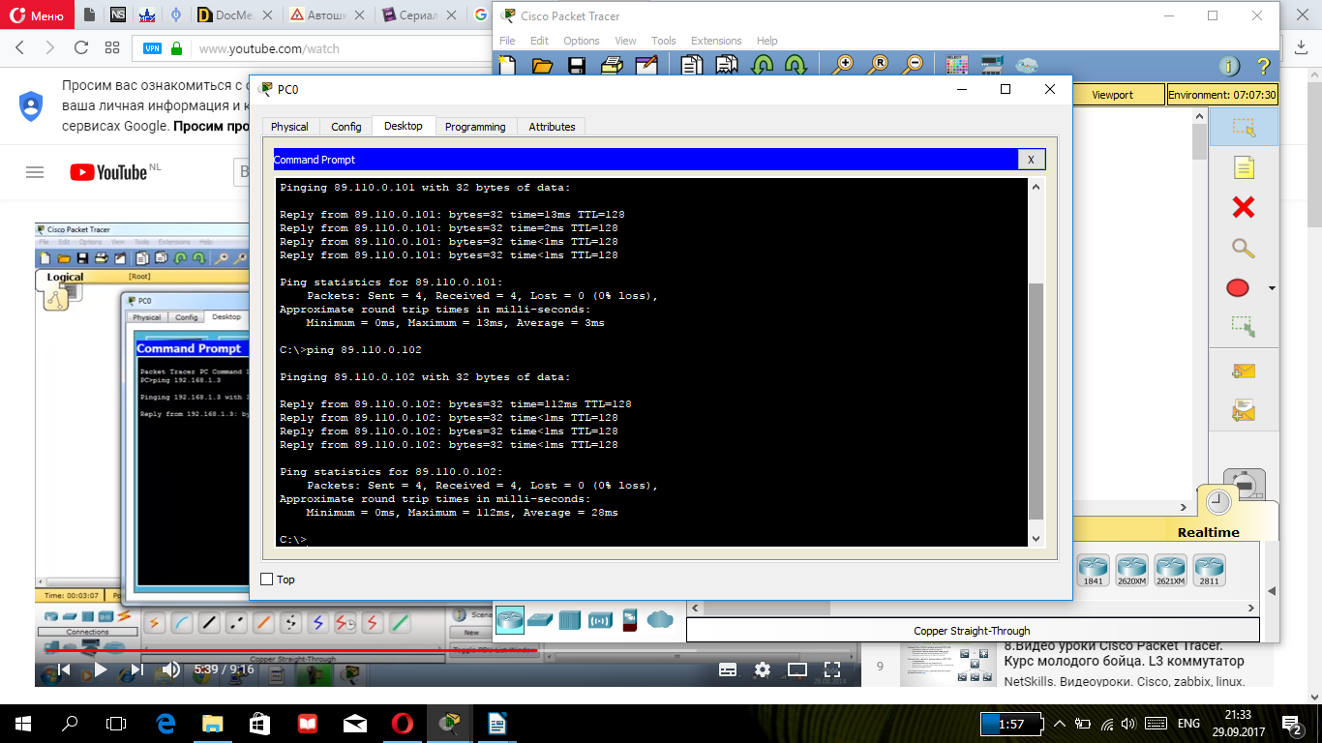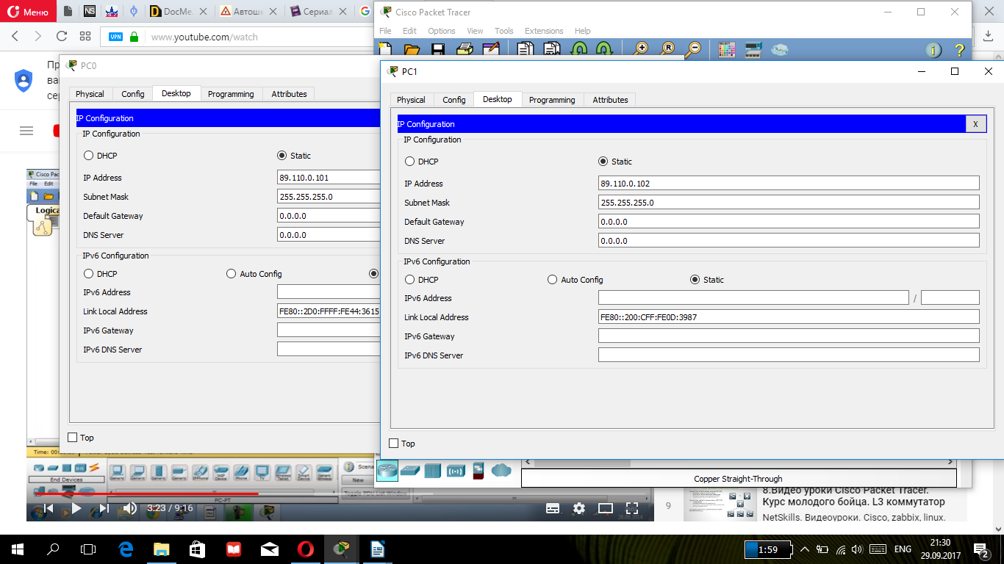Рисунок 2

Рисунок 3

1. Назначили рабочим станциям *PC3,* PC*4,* а также интерфейсу **ethl** маршрутизатора соответствующие IP-адреса, используя диапазон 89.110.1.0/29.

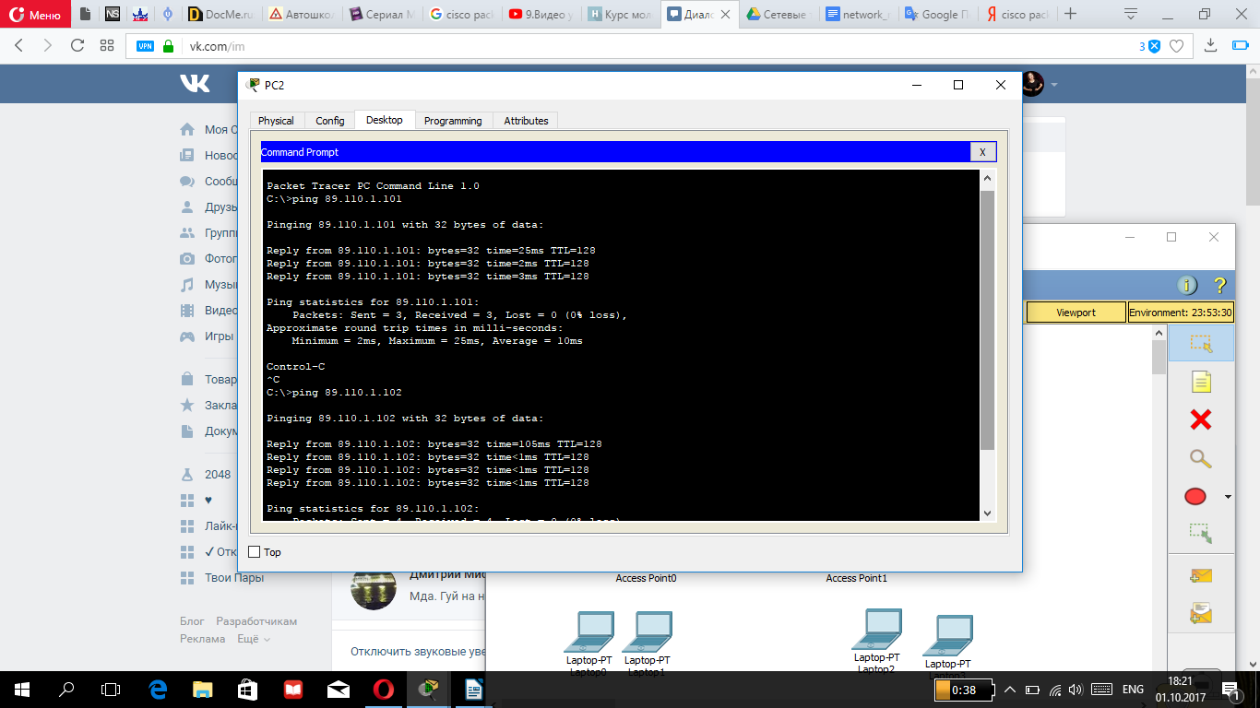

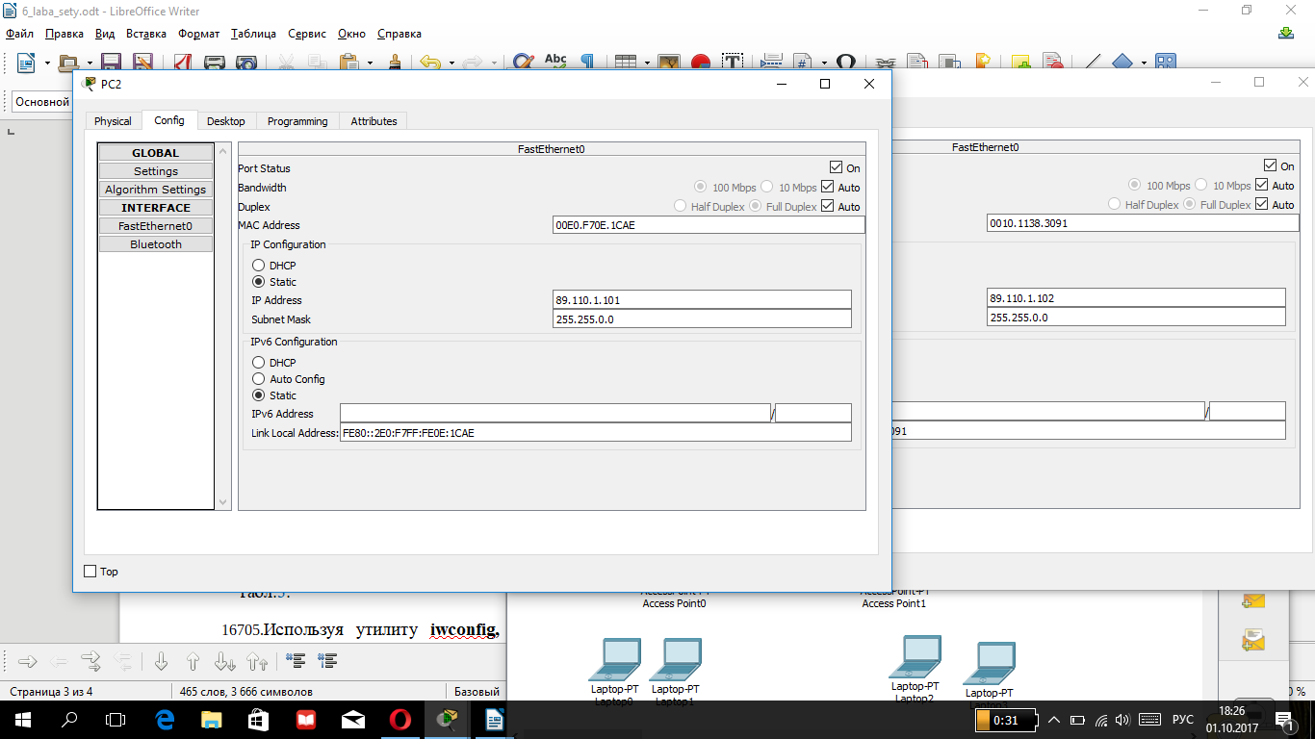Рисунок 4

Рисунок 5

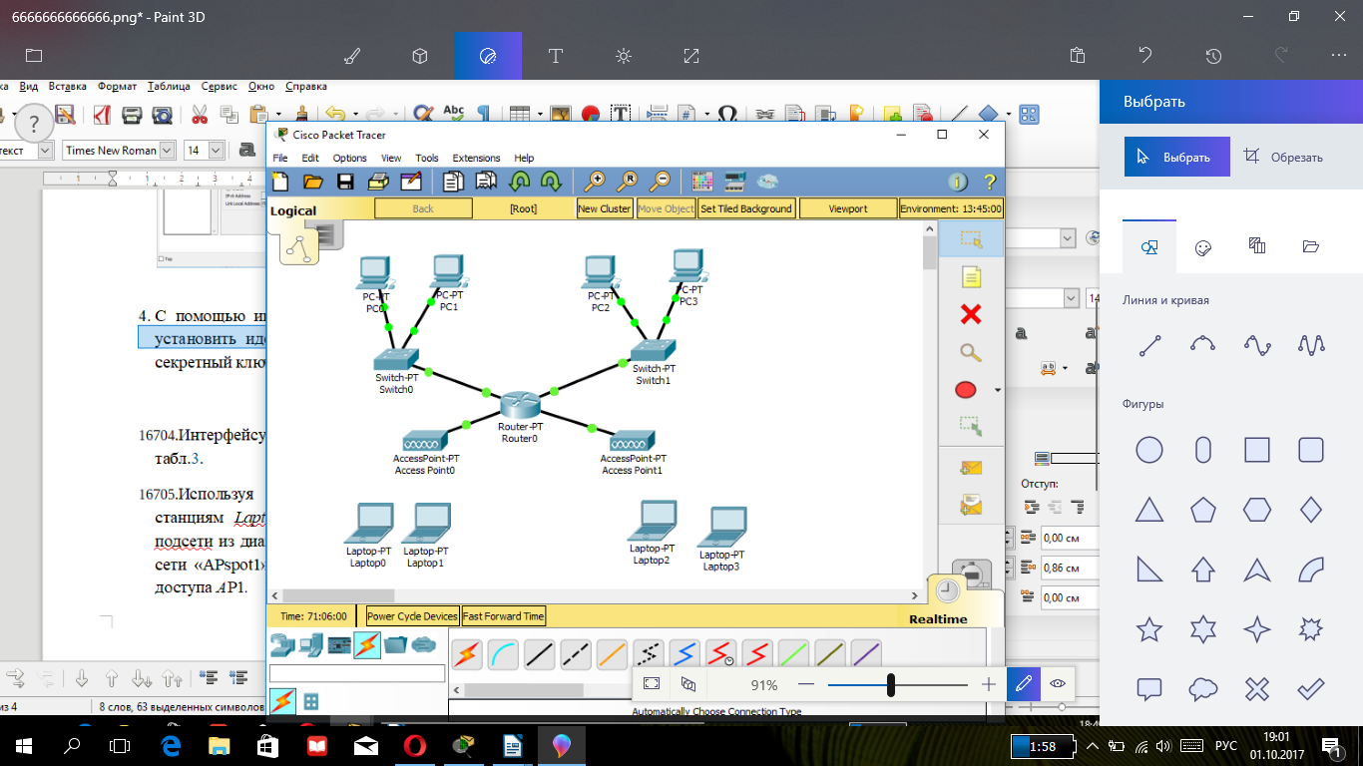

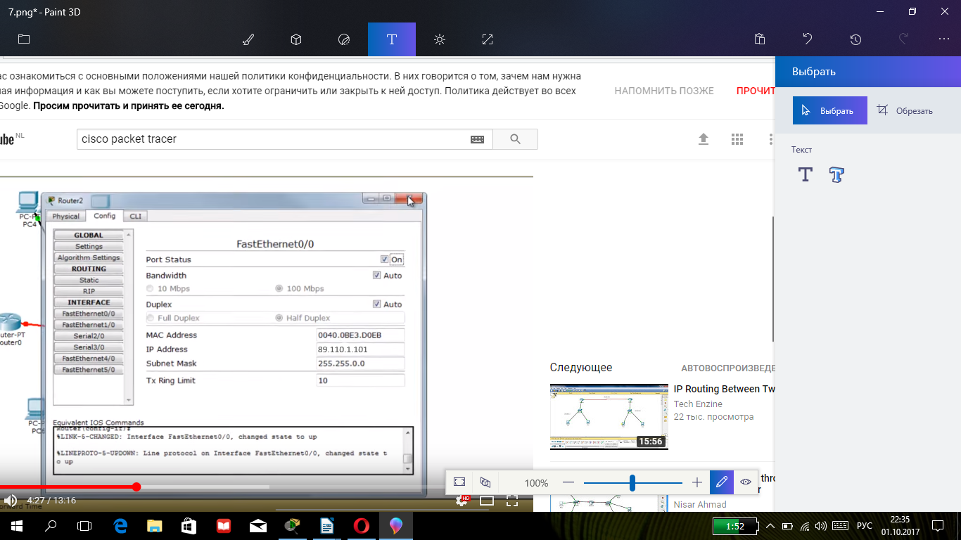Рисунок 6

Рисунок 7

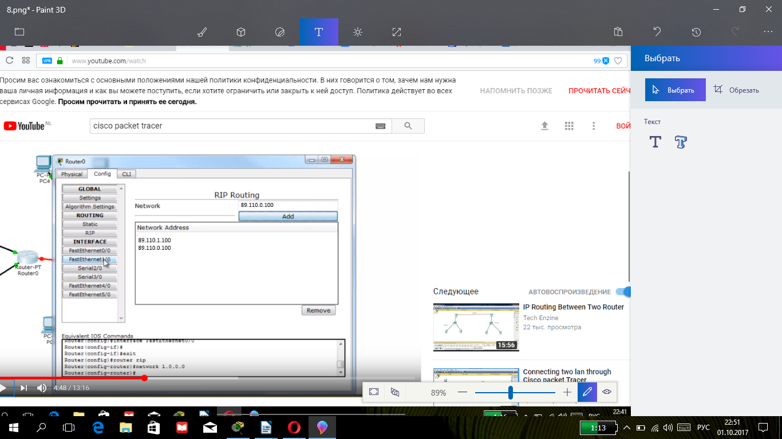Рисунок 8

1. С помощью интерфейса командной строки, на точке доступа AP1 установили идентификатор беспроводной сети (essid) «APspot1» и секретный ключ доступа к сети «pa33vvord» (команда iwconfig)

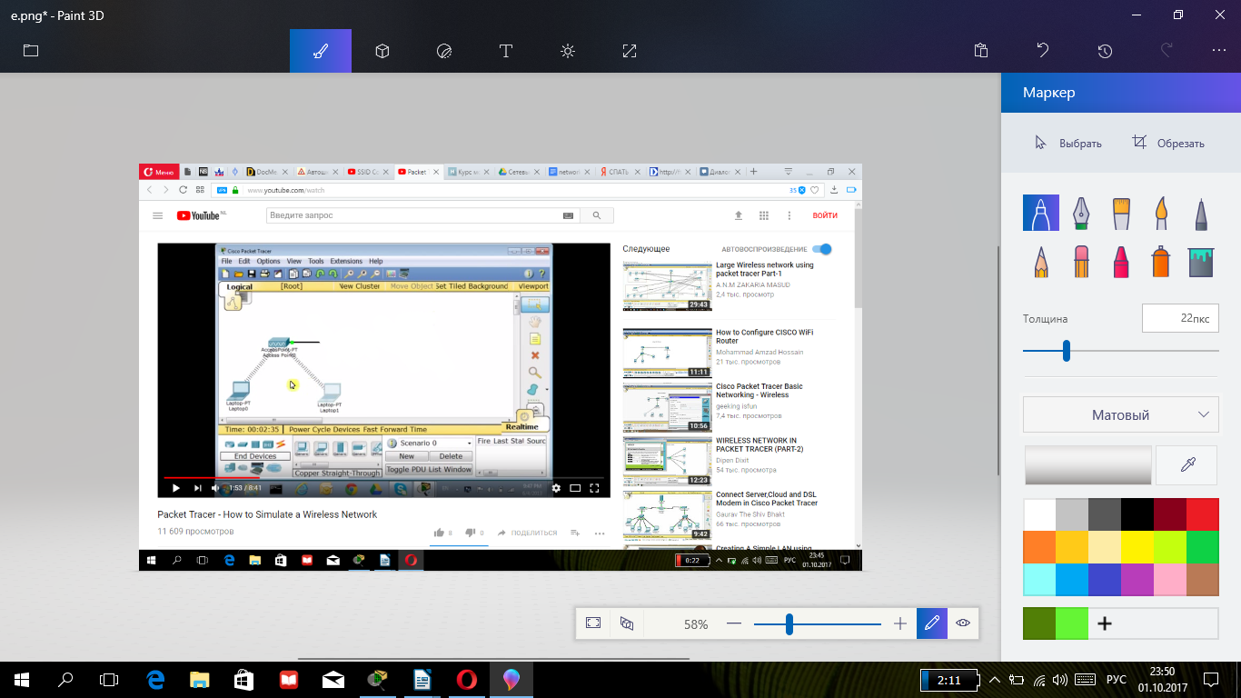

Рисунок 9

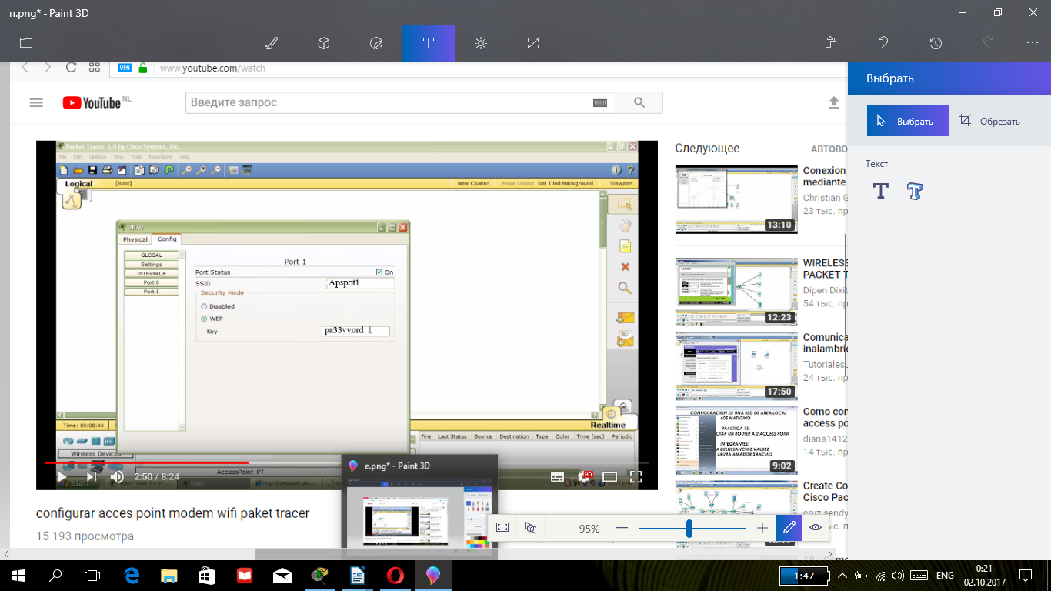

Рисунок 10

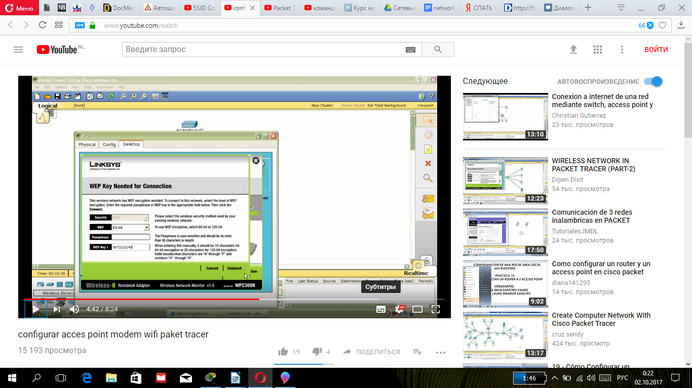Рисунок 11

1. Интерфейсу **eth2** маршрутизатора назначили IP-адрес из диапазона 1 табл.[3](https://docs.google.com/document/d/1YuZUhCSaK_EO0ZVDz6Fxw9HgFxk1KU8q2VoDt7TnD5A/edit#bookmark=id.28h4qwu).
2. Используя утилиту **iwconfig,** назначили портативным рабочим станциям *Laptopi* и *Laptop2* соответствующие IP-адреса и маски подсети из диапазона 1 табл.[3](https://docs.google.com/document/d/1YuZUhCSaK_EO0ZVDz6Fxw9HgFxk1KU8q2VoDt7TnD5A/edit#bookmark=id.28h4qwu), а также идентификатор беспроводной сети «APspot1» и ключ «pa33vvord» для привязки клиентов к точке доступа *A*P1*.*
3. На точке доступа *AP2* установили идентификатор беспроводной сети «APspot2» и ключ доступа «3ekret».

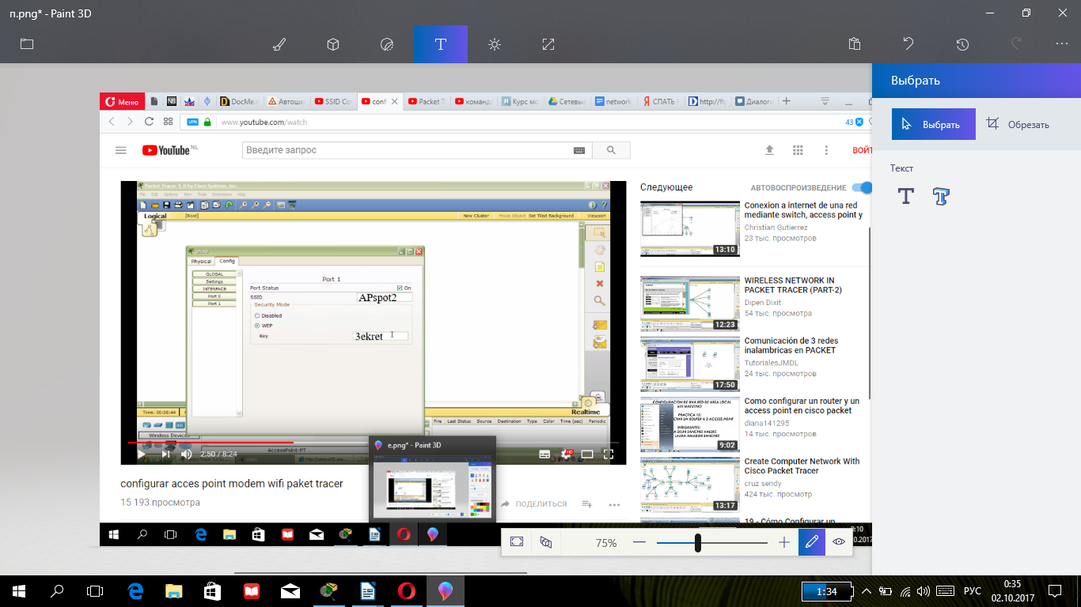

Рисунок 12

1. Интерфейсу **eth3** маршрутизатора назначили IP-адрес из диапазона 2 табл..
2. Назначили портативным рабочим станциям *Laptop3* и *Laptop4* соответствующие адреса из диапазона 2 табл.[3](https://docs.google.com/document/d/1YuZUhCSaK_EO0ZVDz6Fxw9HgFxk1KU8q2VoDt7TnD5A/edit#bookmark=id.28h4qwu), идентификатор беспроводной сети «APspot2», ключ «3ekret» для привязки клиентов к точке доступа *AP2.*
3. С помощью утилиты командной строки **ping,** последовательно проверили доступность соответствующих интерфейсов маршрутизатора с портативных беспроводных клиентов *Laptop1, Laptop2* и *Laptop3, Laptop4.*
4. Используя правила статической маршрутизации (команда **route),** обеспечили связь между беспроводными клиентами *Laptop1 - Laptop4* локальной вычислительной сети и удаленными рабочими станциями PC1 – PC4*.* Для проверки связи между станциями использовали утилиту **ping.**

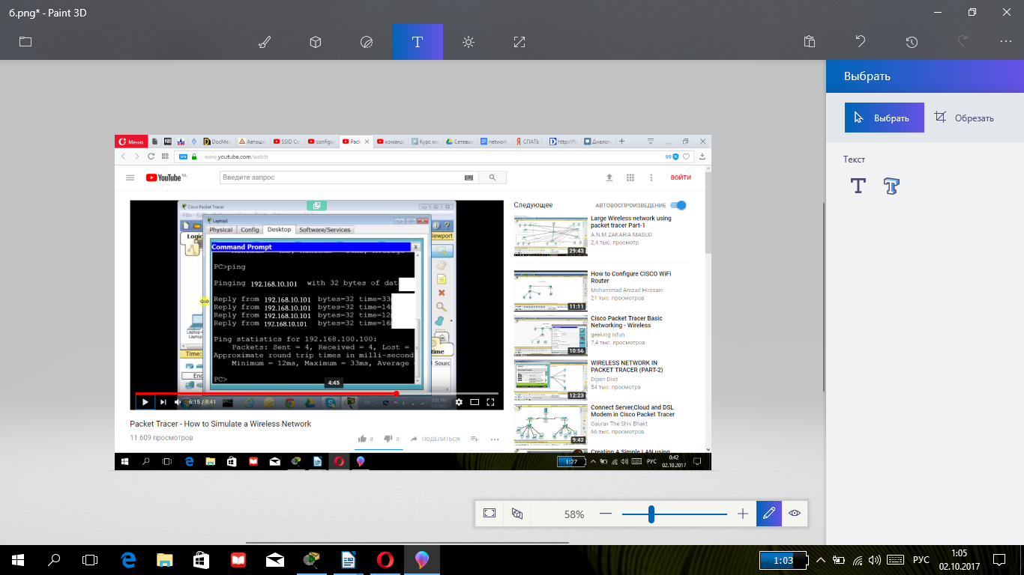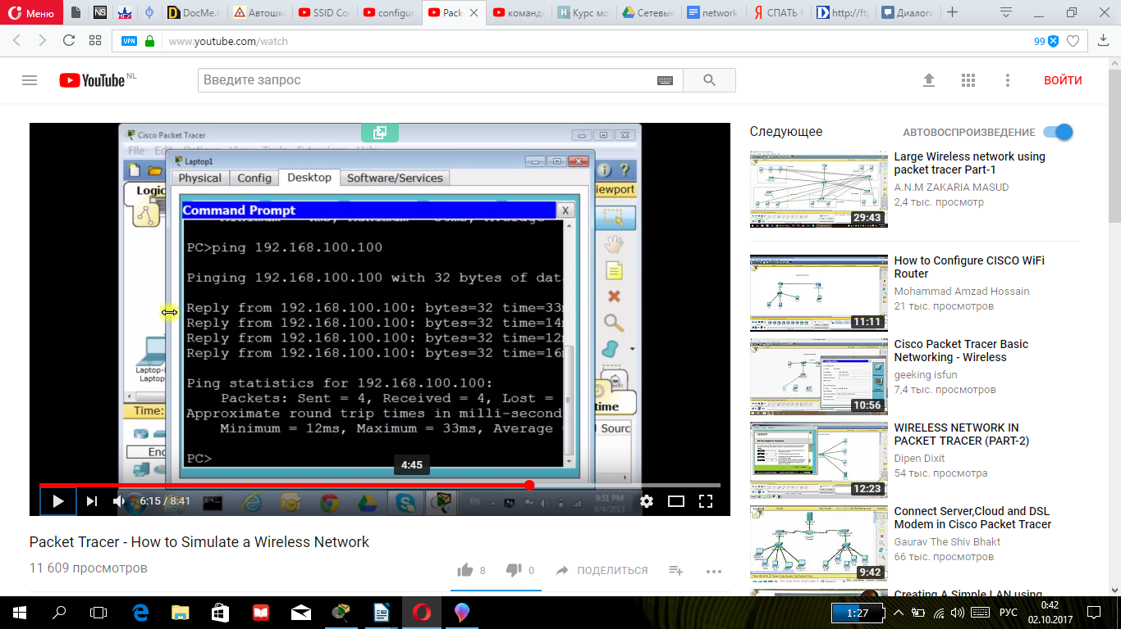



Рисунок 13

По окончанию выполнения перечисленных заданий, с помощью пункта **«Экспортировать в html.** . . » меню **«Проект»** сформировать электронный отчет проекта (в формате html), а также сохранить xml-проект «CNS». Указанные документы следует прикрепить к основному отчету по лабораторной работе, согласно форме из приложения [А](https://docs.google.com/document/d/1YuZUhCSaK_EO0ZVDz6Fxw9HgFxk1KU8q2VoDt7TnD5A/edit#bookmark=id.3tbugp1).

**Вывод:** на этой лабораторной работе мы закрепили теоретический материал по принципам организации беспроводного доступа к сети передачи данных с использованием оборудования WiFi. Также рассматрели принцип работы и параметры конфигурирования беспроводной точки доступа и портативного беспроводного клиента.